Роль витаминов в детском питании.

Витамины играют огромную роль во всех процессах жизнедеятельности организма. Они регулируют обмен веществ, повышают сопротивляемость организма к различным заболеваниям, к воздействию токсинов, радионуклейдов, низких или высокой температур и к другим вредным факторам окружающей среды.
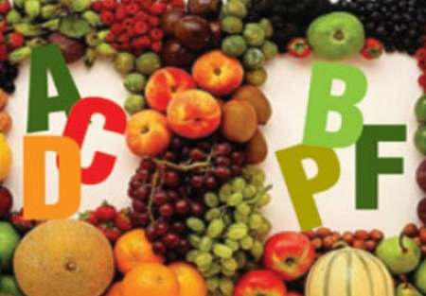
Особенно важно достаточное поступление витаминов в организм в период дошкольного возраста, отличающийся интенсивным развитием и формированием различных органов и систем, напряженность обменных процессов, совершенствованием структуры и функций центральной нервной системы. Проведенные обследования детей дошкольного возраста в различных регионах Российской Федерации свидетельствуют о недостаточном потреблении ими витаминов, особенно в зимне-весенний период.
Обычно детям не хватает витаминов С, групп В, Д, а также витамина А и бета каротина. Это отрицательно сказывается на состоянии здоровья детей, отмечается повышенная утомляемость, вялость, замедление темпов физического развития, ослабление иммунологической защиты, что приводит к росту заболеваемости, затяжному течению патологических процессов.
В целях профилактики в рационы детей необходимо регулярно включать достаточное количество продуктов, являющихся основным источником витаминов. Главным источником витамина С являются различные овощи, фрукты, ягоды, зелень. К сожалению, в процессе хранения содержание витамина С продуктах заметно снижается. Лучше всего сохраняется витамин С в кислой среде (квашеная капуста и пр.)
Основные источники витамины С (мг в 100 г)

Продукты | Содержание  Витамина С | Продукты | Содержание  Витамина С
Картофель  Апельсин  Грейпфрут  Лимон  Мандарин  Земляника  Смородина белая  Смородина черная  Облепиха  Шиповник свежий  Шиповник сухой | 20 – 10  60  45  40  38  60  40  200  200  650  1100 | Капуста белокочанная  Капуста цветная  Лук зеленый  Укроп  Петрушка (зелень)  Черемша  Перец сладкий зеленый  Перец сладкий красный | 45  70  35  100  150  100  150  250

Витамин В 1
Имеет большое значение для нормального функционирования пищеварительной системы и центральной нервной системы, принимает активное участие в процессе обмена веществ. При его недостатке в организме отмечается повышенная утомляемость, мышечная слабость, раздражительность, снижение аппетита.
Основные источники витамина В 1 (мг в 100 г)
Продукты | Содержание  Витамина В 1 | Продукты | Содержание  Витамина В 1
Хлеб ржаной  Хлеб пшеничный  Крупа гречневая  Крупа овсяная  Горох  Фасоль  Соя | 0,18  0,25  0,43  0,49  0,81  0,50  0,94 | Свинина  Печень говяжья  Сердце говяжье  Дрожжи пекарские прессованные  Дрожжи пивные сухие | 1045  0,30  0,36  0,60  5,00

Витамин В 2
Играет большую роль в углеводном и белковом обмене, способствует выработке энергии в организме, обеспечивает нормальное функционирование центральной нервной системы, способствует лучшему усвоению пищи, поддерживает в норме состояние кожи и слизистых оболочек. При выраженном дефиците витамина В 2 может развиваться воспаление слизистой оболочки глаз и полости рта.
Основные источники витамина В 2 (мг в 100 г)

Продукты | Содержание  Витамина В 2 | Продукты | Содержание  Витамина В 2
Молоко  Творог жирный  Творог нежирный  Сыр  Яйцо куриное | 0,15  0,30  0,25  0,20 – 0,50  0,44 | Говядина  Свинина  Печень говяжья  Дрожжи пекарские  Дрожжи пивные | 0,23  0,16  2,19  0,68  4,0
Витамин А
Необходим для поддержания нормального зрения, процессов роста, хорошего состояния кожных покровов и слизистых оболочек. Играет определенную роль в выработке иммунитета. При дефиците данного витамина в первую очередь снижается острота зрения, отмечается задержка роста, снижается сопротивляемость к инфекционным заболеваниям.
Основные источники витамина А (мг в 100г)

Продукты | Содержание  Витамина А | Продукты | Содержание  Витамина А
Рыбий жир  Печень говяжья  Масло сливочное  Яйцо куриное  Сухой желток | 19,0  8,2  0,59  0,25  2,16  0,1 – 0,27 | Морковь красная  Зелень петрушки  Рябина садовая  Морошка  Шиповник свежий  Шиповник сухой | 9,0  5,7  9,0  7,0  2,6  4,9

